Dagverslagen
Woensdag 15 maart:
Vandaag moest ik weer kwart over 9 in de kantine zijn voor de dag bespreking. Toen dat klaar was mocht ik gelijk naar de trend en sfeer samen met Angela, daar mocht ik een wand gaan verven voor de nieuwe shop in shop van ptmd (potten en manden, dat is een merk).
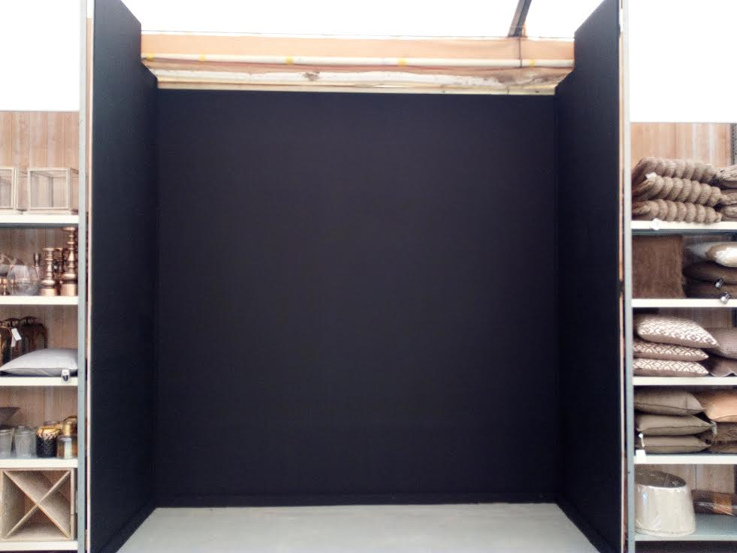

Ik was nog bezig met verven, maar ondertussen was het al lunchtijd dus kon ik naar de kantine gaan lunchen. Na de lunch mocht ik weer verder verven. Ik moest 2 lagen verven omdat 1 laag niet goed pakten. Toen ik klaar was met verven kon ik even alles opruimen en schoonmaken. Daarna mocht ik naar de buiten afdeling om daar te helpen. Een andere stagiair en ik werden geroepen omdat we moesten gaan helpen om een vrachtwagen uit te ruimen die net aangekomen was met allemaal tuinmeubels en parasols. Het was een hele vrachtwagen dus toen we na ong. 3 kwartier uur klaar waren met de vrachtwagen was het tijd voor een kleine pauze. Na de pauze mochten we alle parasols op merk, kleur en soort leggen en weg brengen. Na de parasols mocht ik bij iemand anders gaan helpen allemaal bollen goed te zetten. Toen ik daar klaar mee was, was het alweer half 6 en mocht ik naar huis.

Woensdag 17 mei:
Vandaag begon ik zoals elke woensdag om half 10. Het was deze dag warm dus dat was wel een beetje jammer, maar op zicht niet vervelend. Ik mocht vandaag bij de kamerplanten/ kassa staan. Natuurlijk mocht ik niet echt meehelpen met de kassa, maar ik had daar wat anders te doen.
Ik begon met wat dingetjes opruimen, en wat kleine dingen.
Daarna kreeg ik een grote maar wel leuke klus. Ik mocht voor een klant pakketjes maken om je eigen groenten te maken. Dat moest allemaal in een mini-kas gelegd worden.
Daar ging heel veel leuke dingen in: Een blad over groen, een folder, 4 zakjes met verschillende groenten zaadjes, 10 potjes, een schepje en een harkje. En later zouden er nog plantjes inkomen.
Nadat dat alles in de mini-kas zat moest ik hem half inpakken, omdat er nog plantjes in zouden komen, en moest ik er nog een waardebon bij nieten.
Dit heb ik eigenlijk de hele dag gedaan, omdat ik er 53 heb gemaakt.
Ik mocht tussendoor nog even mee om een plantjes af te leveren bij iemand thuis.
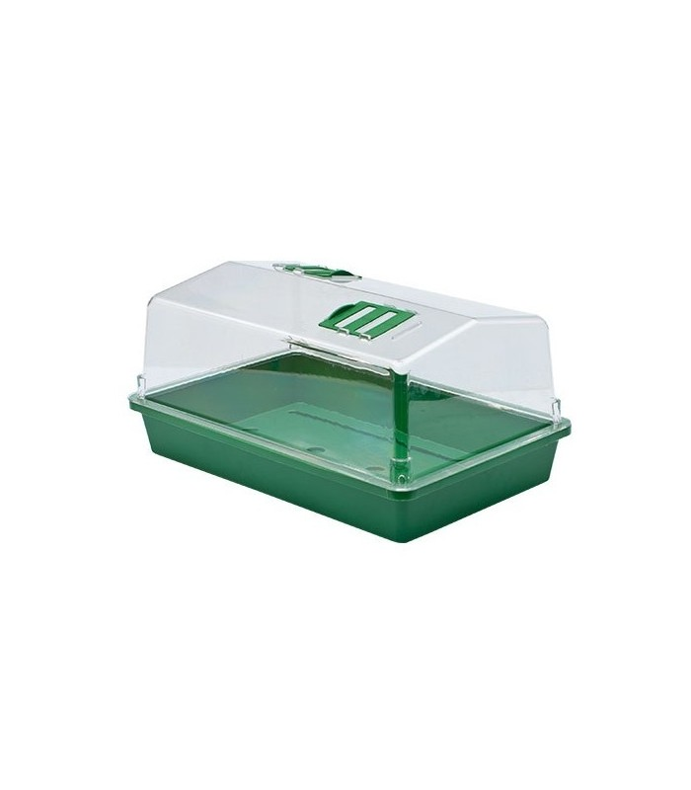
Om half 6 mocht ik weer naar huis. Ik vond het een leuke maar wel warme dag!
Dit is een mini-kas

